Ariketa

Parkeko debekuak

Landuko dittugunak:
Neike/ahal dot ≠ Leikedot
IKASMAILLA: LH
TALDIA: biñaka ala hirunaka
HELBURUA: debeku eta baimena emoteko espresiñuetan ahaleraren aditz-formia ahoz erabiltzia.
MATERIALA: 14. eranskiña, marguak eta folixuak.
AZALPENA: ikasliak biñaka ala hirunaka jarriko dira. Irakasliak parkeko irudixaren fotokopixa bana emongo dotsa ikasle bakoitzari. Bertan parke bateko debeku-kartel desberdiñak agertzen dira. Azpixan karteletako debekuen testuak agertzen dira. Ikasliak testu honek kartelekin lotu biharko dittue.

Honekin bukatu eta gero, danon artian eginddakua konparatu eta zuzenduko dabe.

Bukaeran, gelan egin leizkien eta egin ezin leizkien gauzak eta arauak kontuan hartuta, debeku desberdiñak pentsatuko dittue, bikote edo hirukoteko bi, eta ondoren honen kartelak diseiñatu eta hormetan jarriko dittue. Asmatutako kartel danak hormetan jarri eta gero egilliak kartelaren esanahixa azalduko dabe. Adibidez:

-Klase barruan ezin leike antxintxika egin.
-Klase barruan ezin leike zarataka ibilli.
 Eranskiña

Lotu debekuak eta marrazkiko kartelak

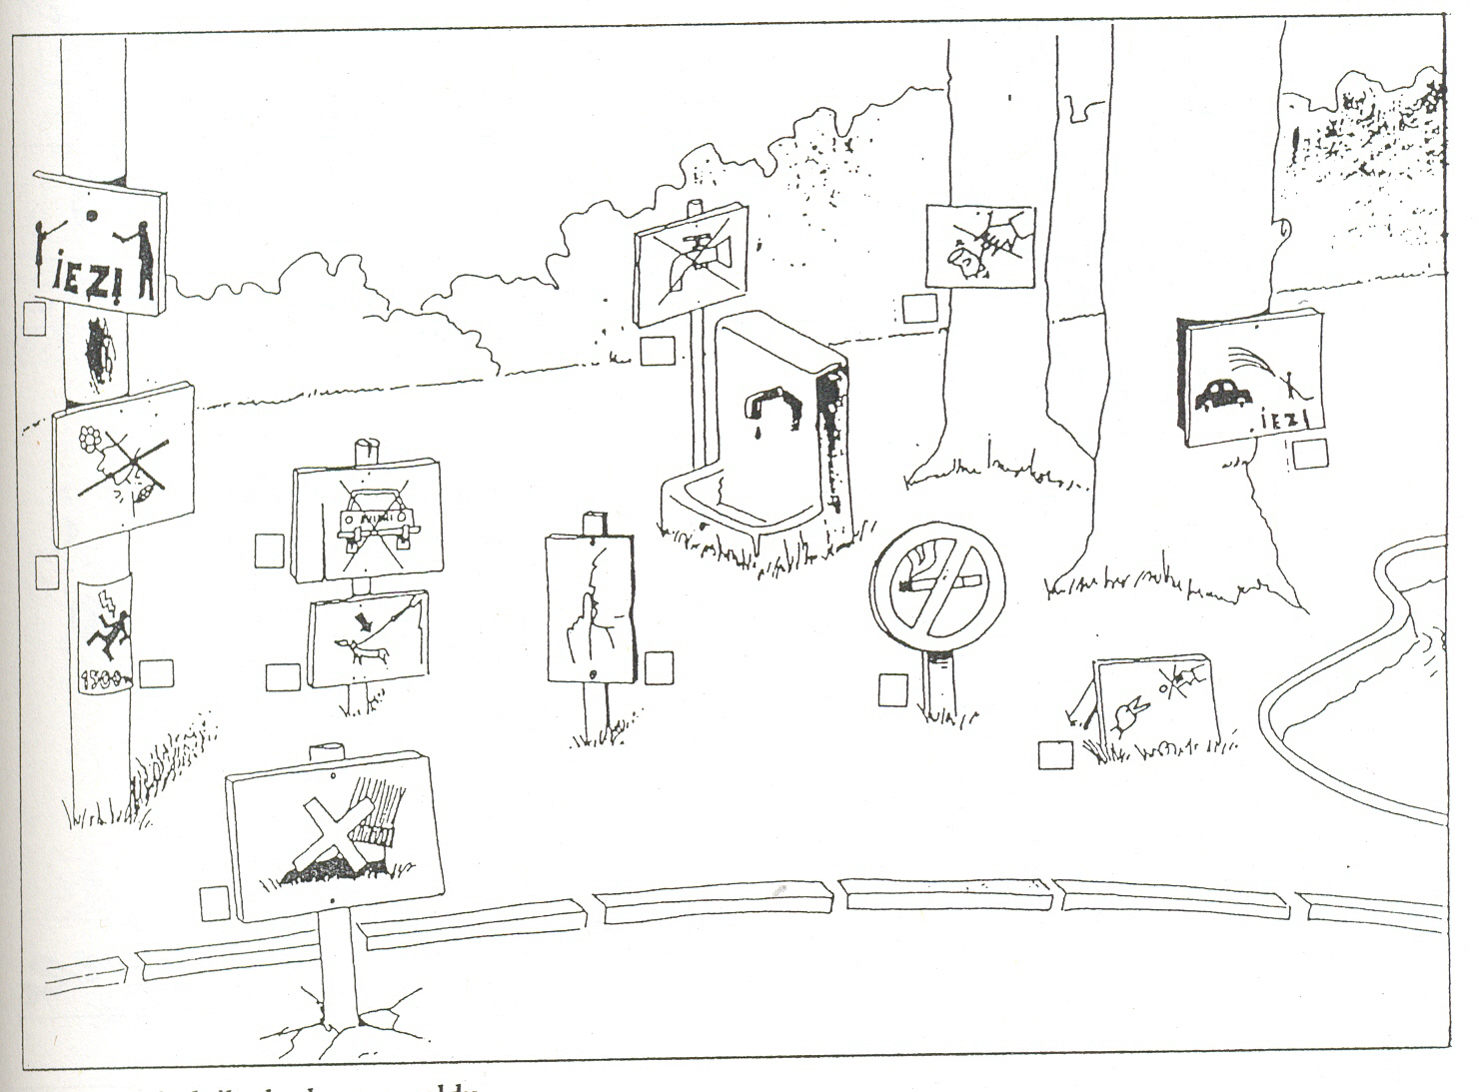

Ezin leike belarra zapaldu. Ezin leike zakarrik bota
Ezin leike pelotiakin jolastu Ezin leike kotxerik garbittu
Ezin leike kotxiarekin sartu Ezin leike zaratarik egin
Ahatiei ezin leikixo jaten emon Txakurrak lotuta bakarrik sartu
Ezin leike erre leizke
Ezin leike itturrittik edan Ez ukitu, deskarga elektrikuarekin
arriskua

